# REFLEXIÓN para fin de Unidad Temática

Las siguientes son algunas preguntas que pueden servirte como guía para tu reflexión personal sobre tus procesos de aprendizaje, utilizando como medio los objetivos y actividades de esta Unidad Temática.

No es obligatorio que las contestes todas (son sólo una guía!!), e incluso puedes (y se recomienda que lo hagas) explorar otras inquietudes que no estén aquí representadas: lo importante es que, por unos minutos, te concentres en **tus** procesos de aprendizaje y medites sobre ellos, con el objetivo de procurar identificar acciones que te permitan mejorarlos.

Recuerda referenciar todas las actividades que te han resultado beneficiosas, y en las carpetas correspondientes, poner las evidencias (trabajos extras, recursos adicionales consultados, ejercicios adicionales realizados y aprendizajes correspondientes obtenidos, etc.).

Adicionalmente se sugiere analizar las “war stories” recomendadas como anécdotas para la Unidad Temática y reflexionar sobre las mismas (puedes agregar un documento de reflexión específico, y cualesquiera otros artefactos que sean convenientes).

* 1. ¿Cuáles son los resultados esperados del aprendizaje de esta Unidad Temática? (escribe lo que tú entiendas que son y significan)
* 2. ¿He alcanzado esos resultados? Documenta la(s) evidencia(s), si corresponde.
* 3. ¿Qué he aprendido? ¿Por qué aprendí?
* 4. ¿Cuándo aprendí? ¿En qué circunstancias? ¿Bajo qué condiciones?
* 5. ¿Cómo he aprendido – o cómo no? ¿Sé qué tipo de aprendiz soy?
* 6. ¿Cómo encaja lo que he aprendido en un plan completo y continuo de aprendizaje?
* 7. ¿Qué diferencia ha producido el aprendizaje en mi desarrollo intelectual, personal y ético?
* 8. ¿Dónde, cuándo y cómo me he involucrado en aprendizaje integrado? ¿Ha sido mi aprendizaje conectado y coherente?
* 9. ¿Es mi aprendizaje relevante, aplicable y práctico?
* 10. ¿Cuándo, cómo y por qué mi aprendizaje me ha sorprendido?
* 11. ¿De qué maneras mi aprendizaje ha sido valioso?
* 12. ¿Qué diferencia ha hecho, para mi aprendizaje, la tutoría sobre el portafolios?

Respuesta y reflexión personal sobre la UT1:

Los resultados esperados del aprendizaje en esta primera unidad temática del curso de algoritmos es que podamos ampliar nuestra capacidad resolutiva de problemas, en este curso mediante la programación y análisis de algoritmos y estructura de datos. En mi opinión yo creo que logre adquirir los fundamentales de dicho objetivo esperado debido a que logre completar los ejercicios propuestos por los docentes, los cuales nos sirvieron de inserción a un nuevo lenguaje de programación (en mi caso), como también a muchos compañeros de clase, además del sacar apuntes sobre las lecturas recomendadas por la cátedra, las cuales me parecieron interesantes y saque varios apuntes de las mismas. Debajo ira la documentación/evidencia correspondiente.

Los conocimientos de esta Unidad Temática los he aprendido mediante la escucha y preguntas realizadas en clase, tanto a compañeros como a los docentes, ya sean hechas por mi o por los compañeros, los cuales en muchos casos tienen las mismas dudas que tengo yo y sus preguntas sirven para poder saciar mis dudas también. Considero que soy un tipo de aprendiz colectivo, ya que me gusta compartir mis dudas con los compañeros para poder también lograr un buen ambiente de equipo donde todos nos ayudamos a elevar los conocimientos colectivamente.

Yo tengo la creencia que estos aprendizajes son relevantes aplicables prácticos y sobre todo valiosos para el desarrollo que tengo y seguiré teniendo de cara al futuro en relación con la materia, aunque si bien tengo una inquietud de poder llevar al día la misma organización personal durante el resto del semestre, para poder tener el tiempo necesario para poder seguir avanzando positivamente en el transcurso del semestre.

**Adjunto ejemplos con imágenes mencionadas anteriormente:**

**Imagen apuntes sobre libros recomendados por la cátedra**

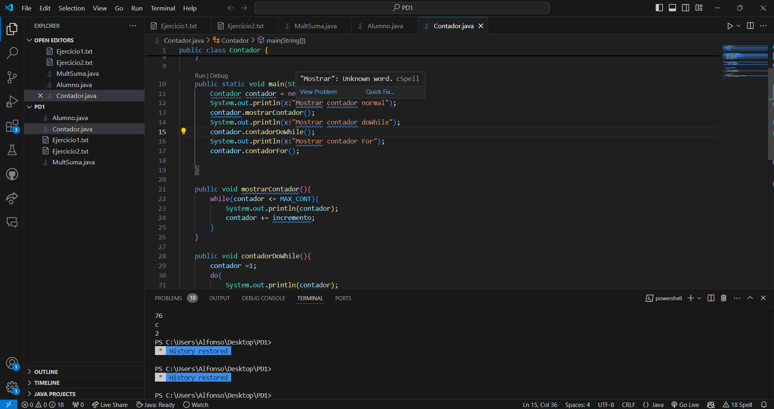

**Imagen de ejercicios varios sobre la UT**